Recomendación UIT-R M.1470
(05/2000)
Metodología de compartición entre sistemas del SMS (Tierra-espacio) y sistemas existentes del SRNS (espacio-Tierra) en las bandas de frecuencias 149,9-150,05 MHz
y 399,9-400,05 MHz

Serie M
Servicios móviles, de radiodeterminación,
de aficionados y otros servicios
por satélite conexos

Prólogo
El Sector de Radiocomunicaciones tiene como cometido garantizar la utilización racional, equitativa, eficaz y económica del espectro de frecuencias radioeléctricas por todos los servicios de radiocomunicaciones, incluidos los servicios por satélite, y realizar, sin limitación de gamas de frecuencias, estudios que sirvan de base para la adopción de las Recomendaciones UIT-R.
Las Conferencias Mundiales y Regionales de Radiocomunicaciones y las Asambleas de Radiocomunicaciones, con la colaboración de las Comisiones de Estudio, cumplen las funciones reglamentarias y políticas del Sector de Radiocomunicaciones.

Política sobre Derechos de Propiedad Intelectual (IPR)
La política del UIT-R sobre Derechos de Propiedad Intelectual se describe en la Política Común de Patentes UIT-T/UIT-R/ISO/CEI a la que se hace referencia en el Anexo 1 a la Resolución UIT-R 1. Los formularios que deben utilizarse en la declaración sobre patentes y utilización de patentes por los titulares de las mismas figuran en la dirección web http://www.itu.int/ITU-R/go/patents/es, donde también aparecen las Directrices para la implementación de la Política Común de Patentes UIT-T/UIT-R/ISO/CEI y la base de datos sobre información de patentes del UIT-R sobre este asunto.

Series de las Recomendaciones UIT-R
(También disponible en línea en http://www.itu.int/publ/R-REC/es)
Series | Título
BO | Distribución por satélite
BR | Registro para producción, archivo y reproducción; películas en televisión
BS | Servicio de radiodifusión sonora
BT | Servicio de radiodifusión (televisión)
F | Servicio fijo
M | Servicios móviles, de radiodeterminación, de aficionados y otros servicios por satélite conexos
P | Propagación de las ondas radioeléctricas
RA | Radio astronomía
RS | Sistemas de detección a distancia
S | Servicio fijo por satélite
SA | Aplicaciones espaciales y meteorología
SF | Compartición de frecuencias y coordinación entre los sistemas del servicio fijo por satélite y del servicio fijo
SM | Gestión del espectro
SNG | Periodismo electrónico por satélite
TF | Emisiones de frecuencias patrón y señales horarias
V | Vocabulario y cuestiones afines

Nota: Esta Recomendación UIT-R fue aprobada en inglés conforme al procedimiento detallado en la
Resolución UIT-R 1.

Publicación electrónica
Ginebra, 2010

© UIT 2010
Reservados todos los derechos. Ninguna parte de esta publicación puede reproducirse por ningún procedimiento sin previa autorización escrita por parte de la UIT.
RECOMENDACIÓN UIT-R M.1470*
Metodología de compartición entre sistemas del SMS (Tierra-espacio)
y sistemas existentes del SRNS (espacio-Tierra) en las bandas
de frecuencias 149,9-150,05 MHz y 399,9-400,05 MHz
(Cuestión UIT-R 201/8)

(2000)

La Asamblea de Radiocomunicaciones de la UIT,
considerando
a) que la CMR-97 atribuyó la banda 149,9-150,05 MHz al SMS a título igualmente primario en sentido Tierra-espacio, en todo el mundo, con el servicio de radionavegación por satélite (SRNS);
b) que la CMR-97 atribuyó la banda 399,9-400,05 MHz al SMS a título igualmente primario en sentido Tierra-espacio, en todo el mundo, con el servicio de radionavegación por satélite (SRNS);
c) que de acuerdo con el número 5.224A del RR, la utilización de las bandas 149,9-150,05 MHz y 399,9-400,05 MHz por el SMS (Tierra-espacio) está limitada al SMTS (Tierra-espacio) hasta el 1 de enero de 2015;
d) que actualmente un sistema del SRNS funciona en las bandas 149,9-150,05 MHz y 399,9-400,05 MHz en sentido espacio-Tierra;
e) que de acuerdo con el número 5.220 del RR, el SMS no limitará el desarrollo y utilización del SRNS en las bandas 149,9-150,05 MHz y 399,9-400,05 MHz;
f) que de acuerdo con el número 5.224B del RR, la atribución de las bandas 149,9-150,05 MHz y 399,9-400,05 MHz al SRNS será efectiva hasta el 1 de enero de 2015,
reconociendo
a) que el número 4.10 del RR se aplica a la utilización de estas bandas por el SRNS,
reconociendo además
a) que el número 4.5 del RR indica que «La frecuencia asignada a una estación de un servicio dado deberá hallarse suficientemente separada de los límites de la banda atribuida a dicho servicio para que, teniendo en cuenta la banda de frecuencias asignada a dicha estación, no cause interferencia perjudicial a aquellos servicios a los que se hayan atribuido las bandas adyacentes», y que es necesario proteger los actuales sistemas del SRNS contra la interferencia perjudicial causada por otros servicios,
recomienda
1 que la información técnica que aparece en el Anexo 1 sobre los sistemas del SRNS y del SMS (Tierra-espacio), que tienen previsto funcionar dentro del SMTS (Tierra-espacio) en las bandas de frecuencias 149,9-150,05 MHz y 399,9-400,05 MHz, se utilice como criterio básico para la protección de los sistemas del SRNS contra los sistemas del SMTS (Tierra-espacio);
2 que se haga uso de la metodología descrita en el Anexo 2 para realizar una estimación de la interferencia causada a los sistemas del SRNS por los sistemas del SMTS (Tierra-espacio);
3 que se empleen los métodos descritos en el Anexo 3 a la hora de desarrollar sistemas para facilitar la compartición de las bandas 149,9-150,05 MHz y 399,9-400,05 MHz por el SMTS (Tierra-espacio) y los actuales sistemas de radionavegación por satélite.

Anexo 1
Características del actual sistema del SRNS que deben utilizarse para evaluar
la interferencia entre el SMTS (Tierra-espacio) y el SRNS

1 Descripción del sistema de navegación espacial TSYKADA
El sistema de navegación espacial TSYKADA consta de tres segmentos básicos, a saber: segmento espacial, segmento de control en tierra y segmento de usuario.

1.1 Segmento espacial
El sistema TSYKADA está constituido por siete satélites situados en siete planos orbitales con un satélite en cada plano. Los planos están igualmente separados por longitud del nodo ascendente a lo largo del Ecuador. La inclinación de las órbitas es de 83°. El periodo orbital es de 1 h 45 min. La altitud de la órbita es de 1 000 km. La órbita es circular y casi polar. La ganancia de la antena transmisora se representa en las Figs. 1 y 2.

1.2 Segmento de control en tierra
El segmento de control en tierra consiste en el centro de control del sistema y en la red de estaciones de comprobación técnica en tierra. Todos ellos situados en territorio de la Federación de Rusia.
Las estaciones de comprobación técnica se utilizan para medir los parámetros orbitales de los satélites y sus desviaciones cronológicas a bordo en relación con el reloj principal del sistema. Estos datos se retransmiten al centro de control del sistema que calcula las efemérides de los satélites y los datos para la actualización de su reloj. Dicha información se retransmite a los satélites diariamente a través de las estaciones de comprobación técnica.

1.3 Segmento de usuario
El segmento de usuario consiste en el equipo de navegación instalado en los barcos. El terminal de usuario está compuesto de antena, receptor, procesador y módulo de entrada/salida. Un ordenador incluido en el terminal de usuario calcula automáticamente la posición del barco en relación con el satélite y determina las coordenadas en que se encuentra.
El sistema utiliza el método de determinación de posición Doppler pasivo.
En el Cuadro 1 aparecen las características técnicas del sistema del SRNS en las bandas de frecuencias de 150 MHz y 400 MHz.

1.4 Criterios para la protección de las estaciones terrenas receptoras del SRNS
La máxima dfp combinada permitida producida por las estaciones del SMS en el extremo frontal (entrada) de la antena receptora de la estación terrena del SRNS en una anchura de banda de 4 kHz puede utilizarse como criterio para la protección de las estaciones terrenas del SRNS:
– –153 dB(W/(m2 · 4 kHz)) en la banda de frecuencias 149,9-150,05 MHz;
– –156 dB(W/(m2 · 4 kHz)) en la banda de frecuencias 399,9-400,05 MHz.
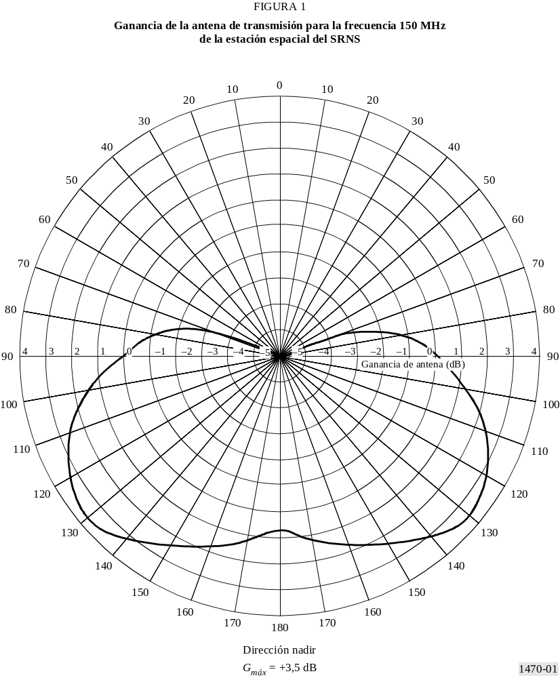

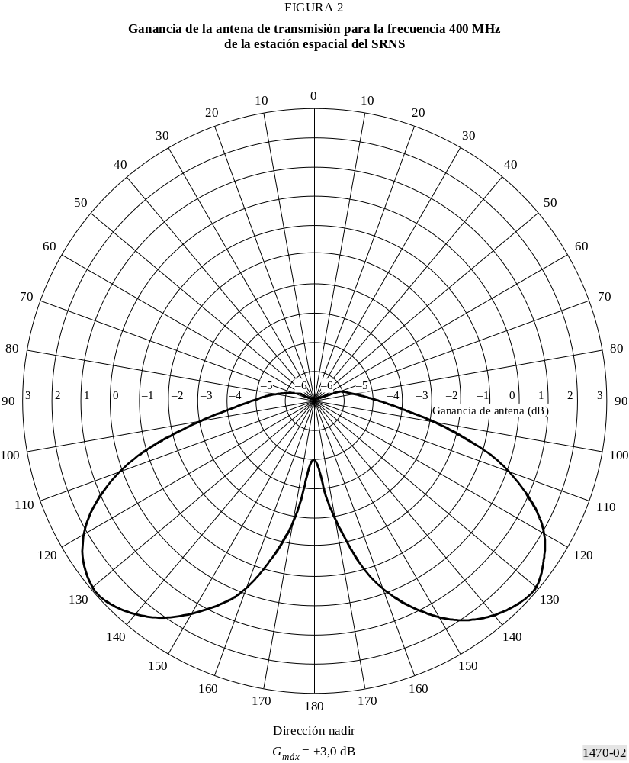

CUADRO 1
Parámetros del sistema del SRNS existente

Parámetros | SRNS
Orbitales
Número de satélites  Altitud (km)  Inclinación (grados)  Planos orbitales  Satélites/plano  Ascensión recta del nodo ascendente (grados) | 7  1 000  83  7  1  0, 51, 103, 154, 206, 257, 309
Enlace descendente
Banda (MHz)  Potencia de transmisión (W)  p.i.r.e. del transmisor (dBW)  Máxima ganancia de la antena de transmisión (dBi)  Diagrama de la antena de transmisión  Anchura de banda de canal (kHz)  Velocidad (kbit/s)  Polarización  G/T del subreceptor (dB(K–1))  Máxima ganancia de antena de recepción  Diagrama de la antena de recepción | 149,9-150,05  4,8  8,3  3,5  Fig. 1  0(1), 14, 127  0,05/MDF  RHCP  200-400  0  No determinada | 399,749-400,131  4,8  7,8  3,0  Fig. 2  0(1), 22, 254  0,05/MDF  RHCP  200-400  0  No determinada
(1) Portadora no modulada.

Anexo 2

1 Metodología para determinar los efectos de la interferencia causada por las estaciones terrenas transmisoras del SMTS a los receptores del SRNS
Las estaciones del SRNS utilizan las bandas de frecuencias 149,9-150,05 MHz y 399,9-400,05 MHz en sentido espacio-Tierra y, por consiguiente, puede producirse interferencia en las estaciones terrenas receptoras del SRNS procedente de las estaciones terrenas situadas en tierra del SMS en el transcurso de la explotación cofrecuencia de las estaciones del SMTS (Tierra-espacio) y del SRNS en esas bandas.
Con objeto de estudiar la viabilidad de la compartición entre las estaciones terrenas del SMTS (Tierra-espacio) y las estaciones terrenas del SRNS puede utilizarse un método para determinar las distancias de coordinación necesarias entre las estaciones terrenas transmisoras del SMTS y las estaciones terrenas receptoras del SRNS. Más allá de esas distancias, la interferencia causada por las estaciones terrenas transmisoras del SMTS en las estaciones terrenas receptoras del SRNS puede considerarse aceptable. A distancias inferiores a las de coordinación, es necesario realizar un cálculo detallado de la interferencia.
La atenuación requerida entre una estación terrena transmisora del SMTS y una estación terrena receptora del SRNS puede estimarse de la forma siguiente:
Lreq = (Pt + Gt + 36) – Ir (1)
siendo:
Lreq : atenuación requerida entre una estación terrena transmisora del SMTS y una estación terrena receptora del SRNS (dB)
Pt : máxima densidad espectral de potencia para una estación terrena transmisora del SMTS (dB(W/Hz))
Gt : máxima ganancia de antena para una estación terrena transmisora del SMTS (dBi)
Ir : nivel de interferencia permitida a la entrada del receptor de la estación terrena del SRNS en una anchura de banda de referencia de 4 kHz (dB(W/4 kHz)).
El nivel de interferencia requerido a la entrada del receptor de una estación terrena del SRNS puede calcularse de la forma siguiente:
Ir = ( dfp )r + Sr = ( dfp )r + Gr + 20 log λ – 10 log (4π) (2)
siendo:
Sr : superficie efectiva de antena (dB(m²))
Gr : máxima ganancia de antena para una estación terrena receptora del SRNS (dBi)
λ : longitud de onda (m).
Los resultados obtenidos para Ir figuran en el Cuadro 2.
CUADRO 2

Parámetro | Banda de frecuencias  (MHz)
Parámetro | 149,9-150,05 | 399,9-400,05
( dfp )r (dB(W/(m2 · 4 kHz))) | –153 | –156
Gr (dB) | 0 | 0
λ (m) | 2 | 0,75
10 log (4π) (dB) | 11 | 11
Ir (dB(W/4 kHz)) | –158 | –169,5
Sustituyendo los valores de Ir en la ecuación (1) se define la atenuación requerida entre una estación terrena transmisora del SMTS y una estación terrena receptora del SRNS de la forma siguiente:
– para la banda de frecuencias 149,9-150,05 MHz:
Lreq = (Pt + Gt + 36) + 158 (3)
– para la banda de frecuencias 399,9-400,05 MHz:
Lreq = (Pt + Gt + 36) + 169,5 (4)
En el caso de estaciones terrenas móviles terrestres, las relaciones entre la atenuación requerida, Lreq, y la distancia, d, puede determinarse utilizando las ecuaciones (5) a (8):
– para la frecuencia de 150 MHz:
Lreq = 86 + 20 log d + 0,0674 d para d > 100 km (5)
Lreq = 70,5 + 40 log d – 0,178 d para 10 km < d ≤ 100 km (6)
– para la frecuencia de 400 MHz:
Lreq = 75,1 + 40 log d para 10 km < d ≤ 400 km (7)
Lreq = 55,1 + 40 log d + 0,05 d para 400 km < d < 700 km (8)
Para realizar una estimación de las distancias de coordinación pueden emplearse las siguientes Figuras:
– Fig. 3 (para 150 MHz y una distancia d > 100 km),
– Fig. 4 (para 150 MHz y una distancia 10 km < d ≤ 100 km),
– Fig. 5 (para 400 MHz y una distancia 10 km < d ≤ 400 km),
– Fig. 6 (para 400 MHz y una distancia 400 km < d < 700 km).

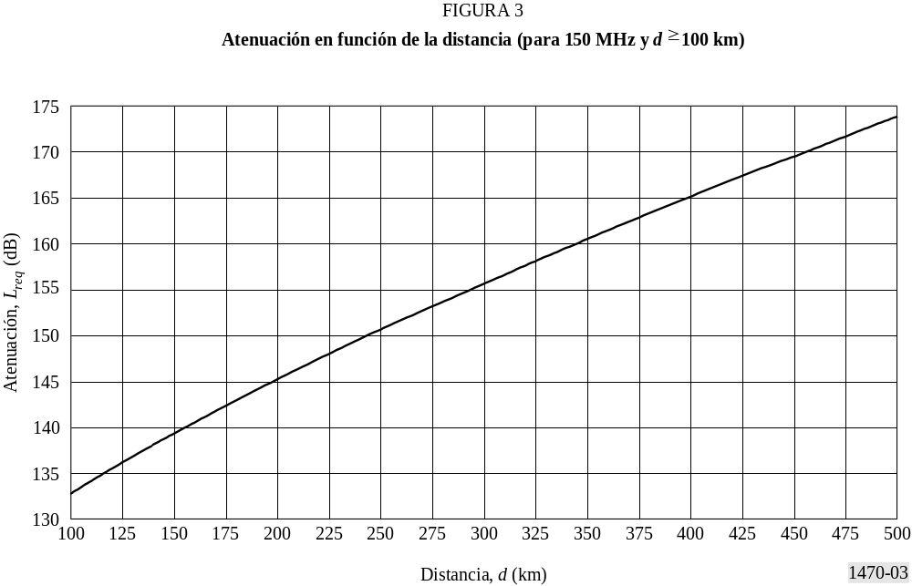
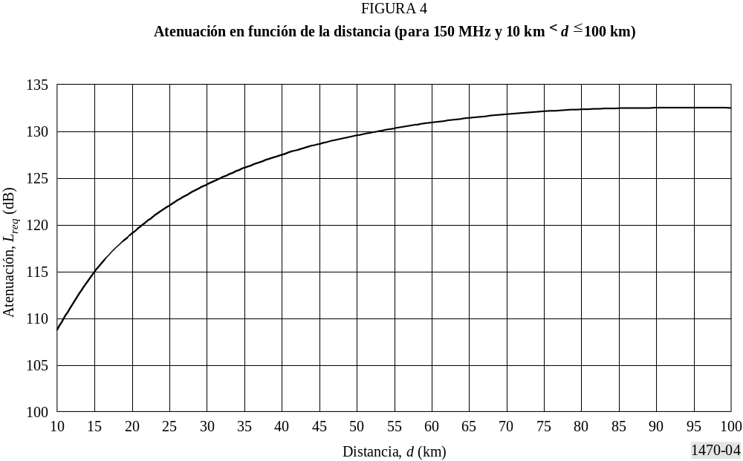

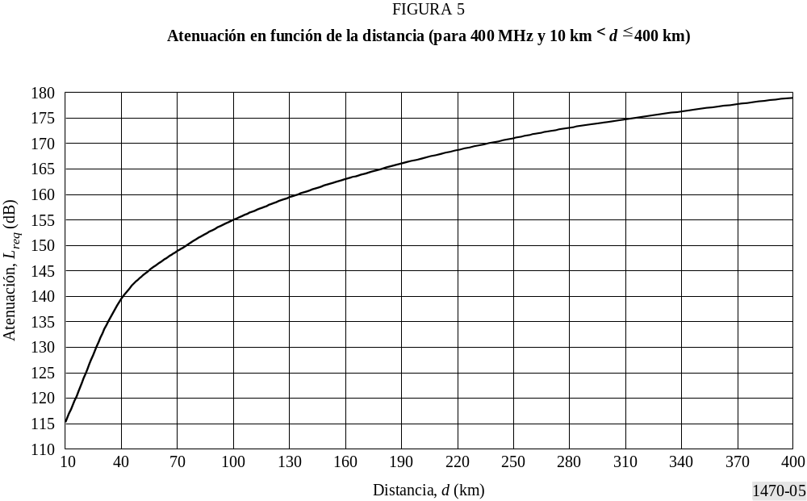

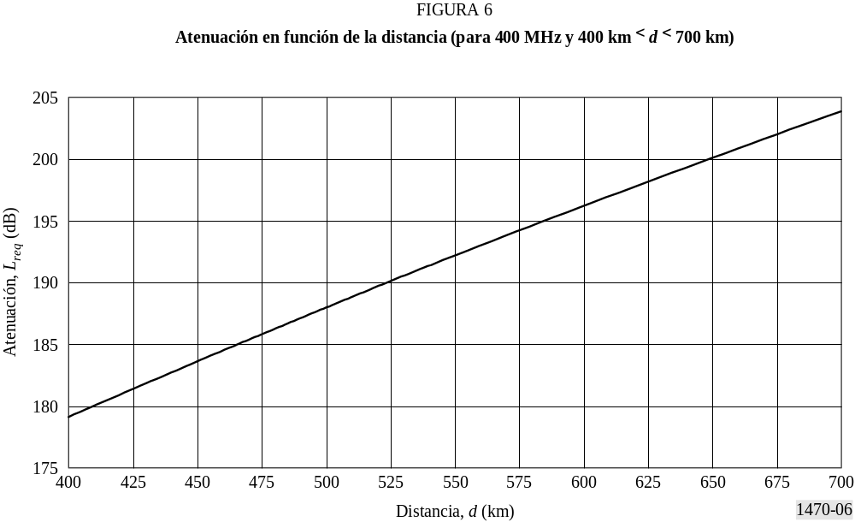

Para determinar la distancia de coordinación entre las estaciones terrenas pasarela del SMS y emplazamientos específicos y estaciones terrenas del SRNS que funcionan en la banda de frecuencias 149,9-150,05 MHz, puede utilizarse la ecuación (9):
Lreq = 69 + 40 log d + 30 log f – 20 log (h1 h2) + 10 log (0,02 p) (1 – exp(–0,1 d ))2 (9)
donde la atenuación no debe ser inferior al valor de la pérdida en espacio libre (dB) mediante:
Lreq = 32,5 + 20 log d + 20 log f (10)
siendo:
p : porcentaje de tiempo durante el cual la intensidad de campo se rebasará en la gama del 1 al 50%. En este caso, el valor adecuado es del 5%
h1, h2 : alturas (m) de las antenas transmisora y receptora, cada una con un valor mínimo de 1 m y limitado el producto (h1 h2) a un valor máximo de 300 m2. En este caso, el valor apropiado para h2 oscila entre 5 y 60 m.
Dicho factor de corrección es una pérdida (dB) y puede expresarse de la forma siguiente:
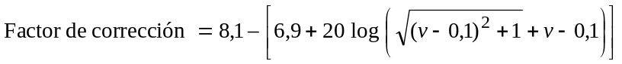 (11)
siendo:
v = 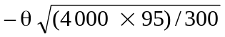
θ : ángulo (rad) medido entre la horizontal en la antena de transmisión y la línea rasante a todos los obstáculos en una distancia de 16 km en dirección del receptor. θ es negativo para ángulos por encima de la horizontal.
Anexo 3
Métodos que pueden utilizarse para facilitar la compartición
entre el SMTS (Tierra-espacio) y el SRNS en las bandas
de frecuencias 149,9-150,05 MHz y 399,9-400,05 MHz

Banda de frecuencias  (MHz) | Métodos
149,9-150,05 y 399,9-400,05 | – Mantenimiento de una distancia de coordinación  – Utilización de técnicas de evitación de frecuencias controladas por la estación terrena principal para impedir la transmisión en la misma frecuencia durante periodos de emisión del SRNS en la misma zona  – Limitar el mínimo ángulo de elevación para las estaciones terrenas pasarelas del SMTS con el acimut dirigido hacia vías marítimas navegables
NOTA 1 – Debe considerarse que puede aparecer interferencia entre transmisores del sistema TSYKADA y receptores a bordo de vehículos espaciales LEO del SMS. Los operadores LEO SMS deben ser conscientes de que esta interferencia puede restringir sus operaciones durante sucesos de visibilidad mutua de los vehículos espaciales. Además, los operadores del sistema del SMS deben asegurar que los receptores de sus vehículos espaciales están diseñados para soportar señales interferentes de valor elevado sin que produzcan daños.

* La Comisión de Estudio 8 de Radiocomunicaciones efectuó modificaciones de redacción en esta Recomendación en 2004 de conformidad con la Resolución UIT-R 44.

